Export Blender 2.49 vers ASIA (XML)

Utilisation :
- ouvrir Blender
- charger la scène à exporter
- charger le script d'export (export_asia.py)
- exécuter le script
- choisir le fichier XML à créer
- le script crée le fichier XML et copie les images de textures

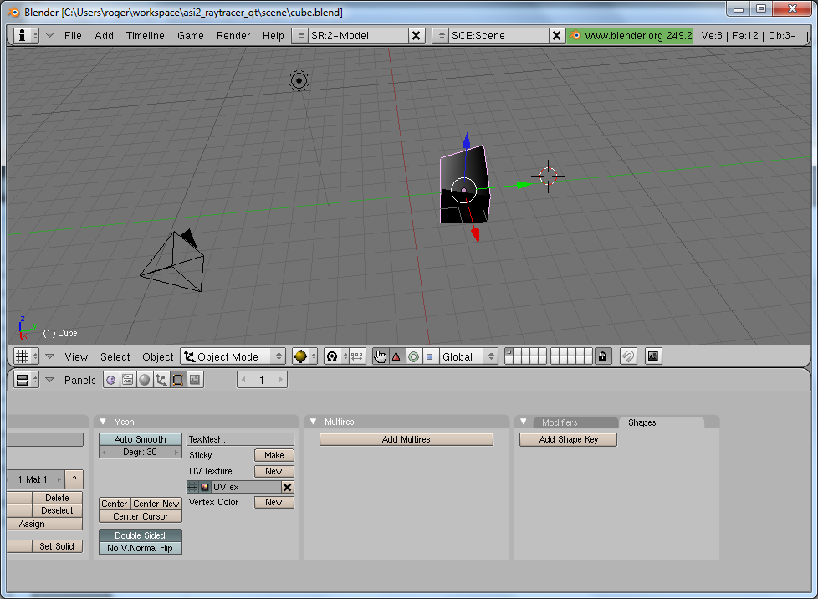

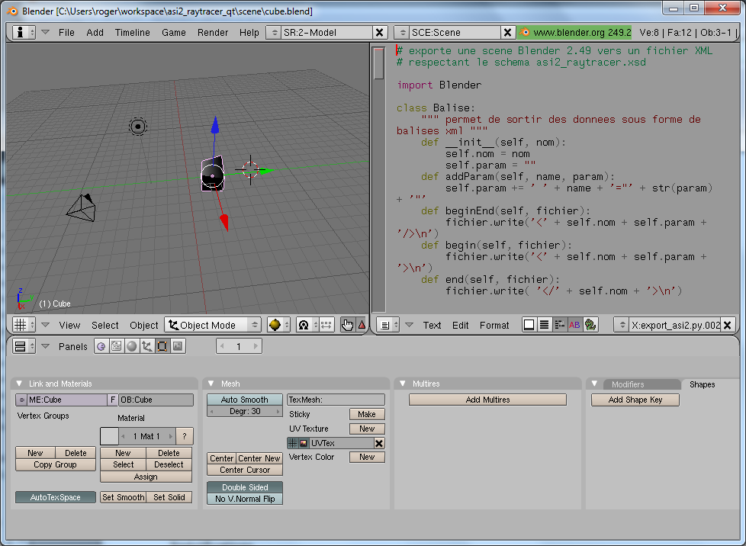

Spécifications :
- camera type 'perspective'
- lumière type 'lamp'
- materiau :
  - défini sur un mesh (et non sur un objet)
  - shader Lambert (diffus) + shader Phong (spéculaire)
  - ray mirror
  - un canal (ambiant, diffus, spéculaire ou miroir) utilise la première texture valide spécifiée pour le canal ou la couleur si pas de texture valide
- texture :
  - type image
  - image spécifiée
  - le fichier image est copié dans le répertoire du fichier XML créé
- mesh :
  - exporte les 3 premiers sommets de chaque face
  - transforme les coordonnées dans le repère monde
  - si face 'smooth' utilise les normales des sommets sinon normale de la face
  - coordonnées de texture UV de la face

